**МИНИСТЕРСТВО ОБРАЗОВАНИЯ РЕСПУБЛИКИ БЕЛАРУСЬ БЕЛОРУССКИЙ ГОСУДАРСТВЕННЫЙ УНИВЕРСИТЕТ**

Факультет прикладной математики и информатики

Чешко Ульяна Геннадьевна

Отчет по лабораторной работе №10 курса

«МД и СУБД» студентки 2 курса 5 группы

Преподаватель

Волчецкая Полина Сергеевна

**Минск 2023**

Лабораторная работа 10.1

Воспользуемся из нашей тестовой БД таблицей из лабораторной 7.1

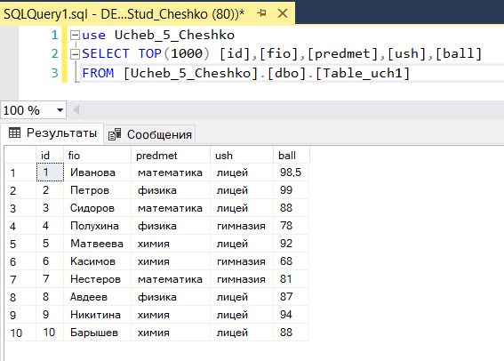

1) Даны числа a и b. Найти и вывести их сумму

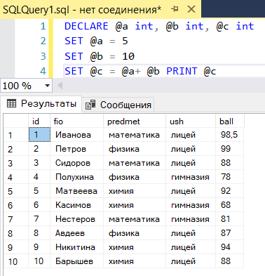

2) В таблице Table_uch1 найти разницу между наибольшими баллами среди лицеистов и гимназистов

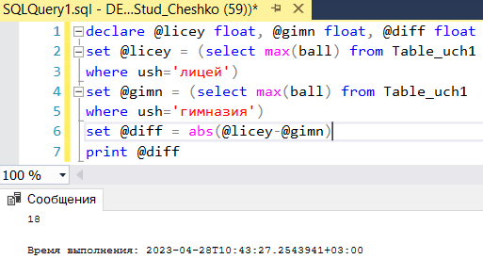

3) Найти разницу между наибольшими и наименьшими баллам

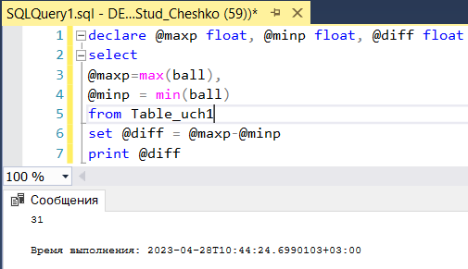

4) Дано случайное целое число меньше 1000, вывести его квадрат

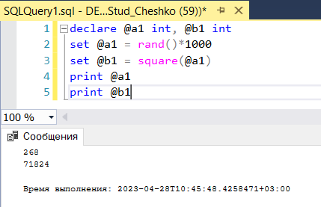

5) Даны 2 случайных целых числа. Найти наибольшие из них Функция CAST преобразует выражение одного типа к другому. Она имеет следующую форму: CAST (выражение AS тип_данных)

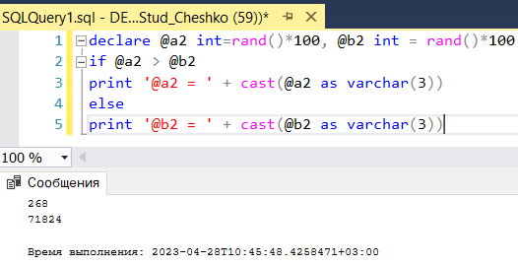

6) Дано случайное целое число. Проверить, делится ли данное число на 3

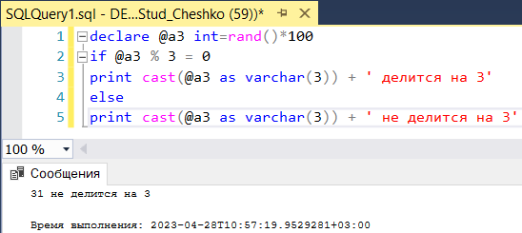

7) Дано случайное целое число N (N < 1000). Если оно является степенью числа 5, то вывести «Да», если не является – вывести «Нет»

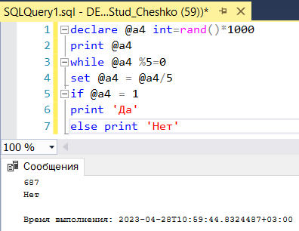

8. Даны случайные целые числа a и b. Найти наибольший общий делитель (НОД)

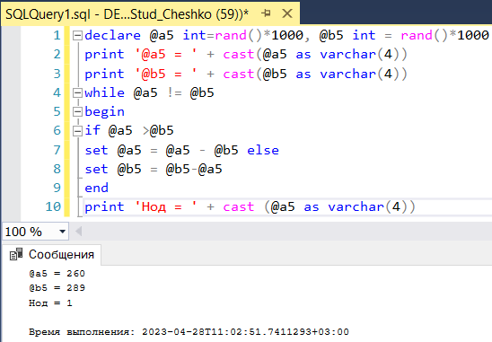

9. Даны два целых числа A и B (A < B). Найти сумму всех целых чисел от A до B включительно

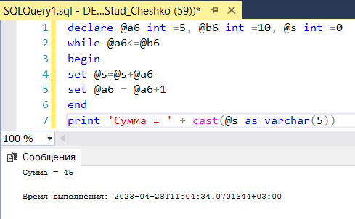

10. Дано случайное целое число N (N < 100).

Найти квадрат данного числа, используя для его вычисления следующую формулу: 𝑁𝑁2 = 1 + 3 + 5 + ⋯ + (2 ∙ 𝑁𝑁 − 1).

После добавления к сумме каждого слагаемого выводить текущее значение суммы (в результате будут выведены квадраты всех целых чисел от 1 до N):

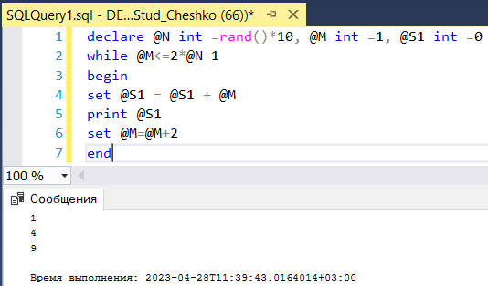

11. Даны случайные целые числа A и B (A < B). Вывести все целые числа от A до B включительно; при этом число A должно выводиться 1 раз, число A + 1 должно выводиться 2 раза и т.д.

Функция REPLICATE (Transact-SQL). Применимо к: SQL Server Azure SQL DatabaseУправляемый экземпляр SQL. Повторяет значение строки указанное число раз.

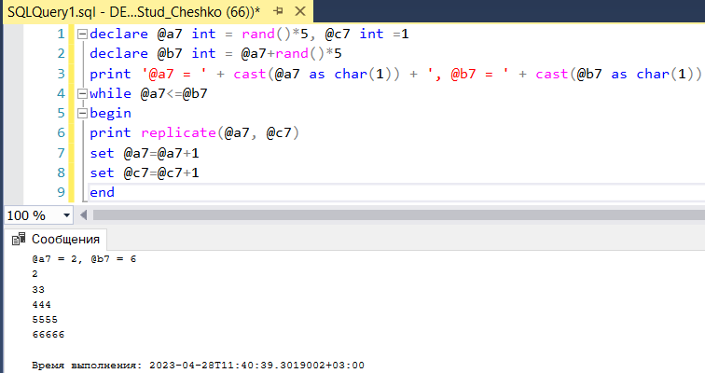

11. Напечатать те из двузначных чисел, которые делятся на 4, но не делятся на 6

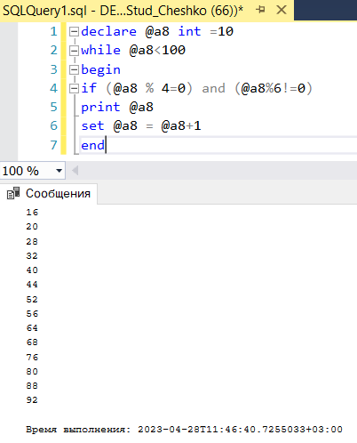

12. Даны два целых числа D (день) и M (месяц), определяющие правильную дату невисокосного года. Вывести значения D и M для даты, следующей за указанной

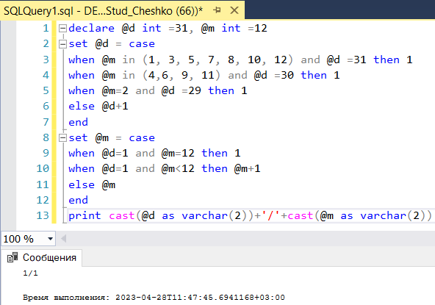

13. Вывести слово «Нижневартовск» на экран столько раз, сколько в нем букв

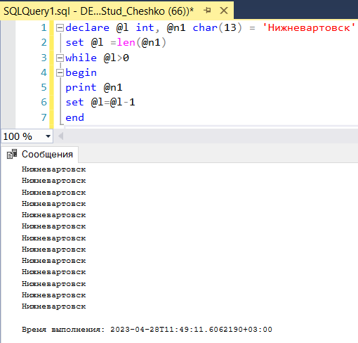

15. Напишите код для вывода на экран с помощью цикла

ФУНКЦИЯ REVERSE (Transact-SQL). Возвращает строковое значение, где символы переставлены в обратном порядке справа налево.

Синтаксис

REVERSE ( string_expression )

LEFT(строка, число) возвращает с начала строки определенное количество символов

RIGHT(строка, число) возвращает с конца строки определенное количество символов

SPACE: возвращает строку, которая содержит определенное количество пробелов

Напишите код для вывода на экран с помощью цикла:

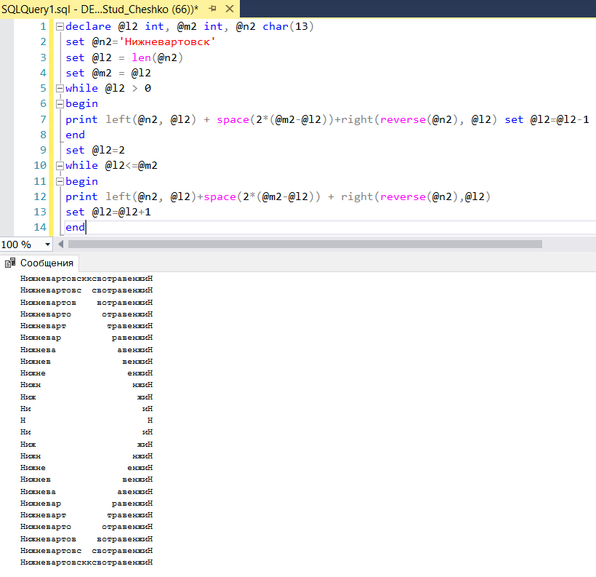

Самостоятельная работа

1. Даны числа A и B. Найти и вывести их произведение.

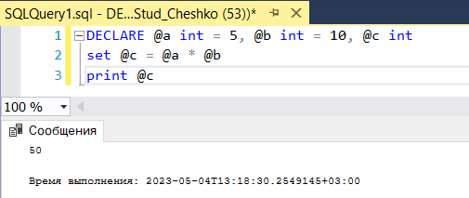

2. В таблице «Ученики» найти разницу между средними баллами лицеистов и гимназистов.

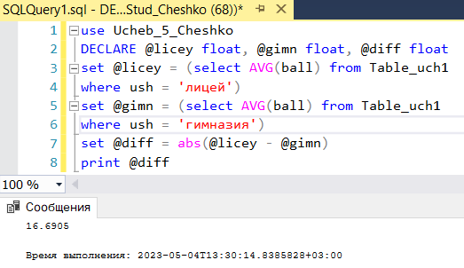

3. В таблице «Ученики» проверить на четность количество строк.

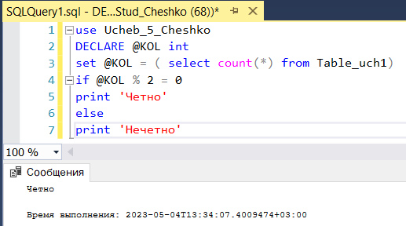

4. Дано четырехзначное число. Вывести сумму его цифр.

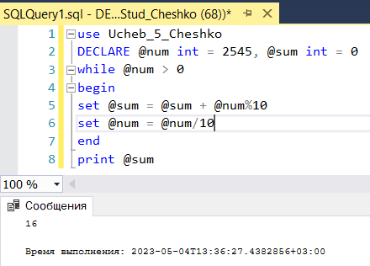

5. Даны случайные целые числа a, b и c. Найти наименьшее из них.

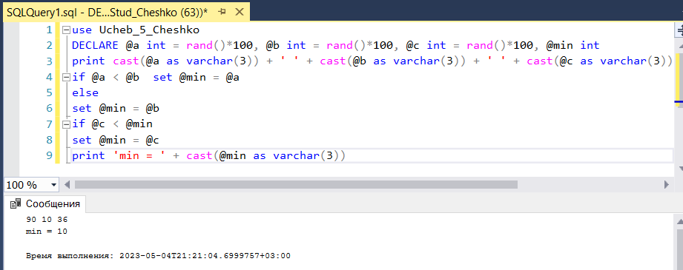

6. Дано случайное целое число a. Проверить, делится ли данное число на 11.

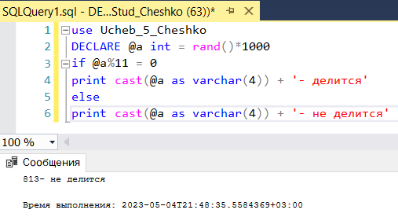

7. Дано случайное целое число N (N < 1000). Если оно является степенью числа 3, то вывести «Да», если не является – вывести «Нет».

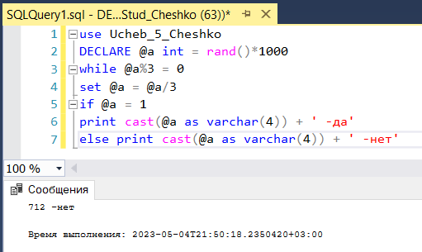

8. Даны случайные целые числа a и b. Найти наименьший общий кратный (НОК).

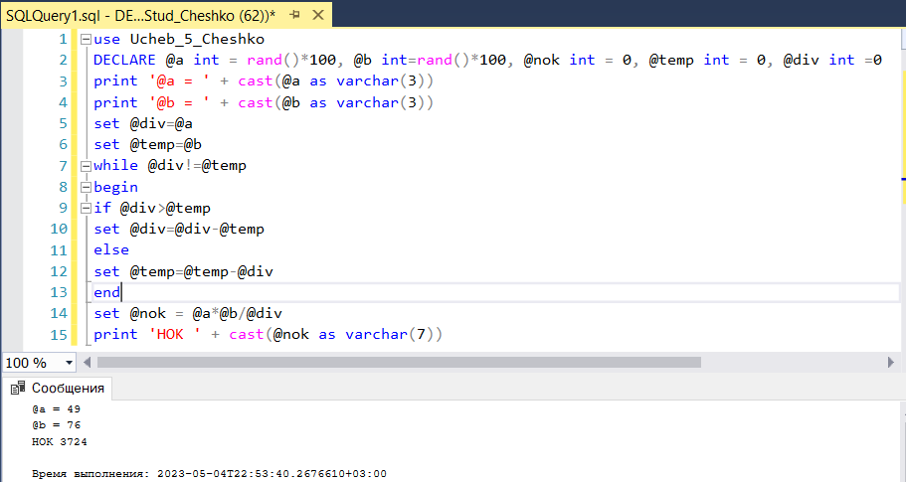

9. Даны два целых числа A и B (A<B). Найти сумму квадратов всех целых чисел от A до B включительно.

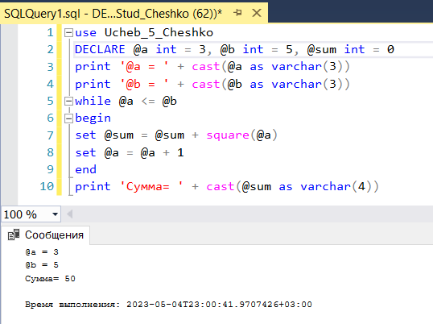

10. Найти первое натуральное число, которое при делении на 2, 3, 4, 5, и 6 дает остаток 1, но делится на 7.

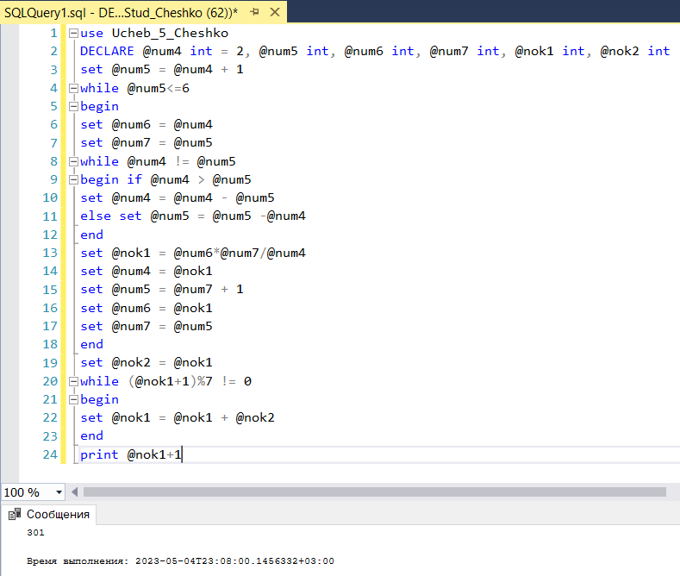

11. Вывести свою фамилию на экран столько раз, сколько в нем букв

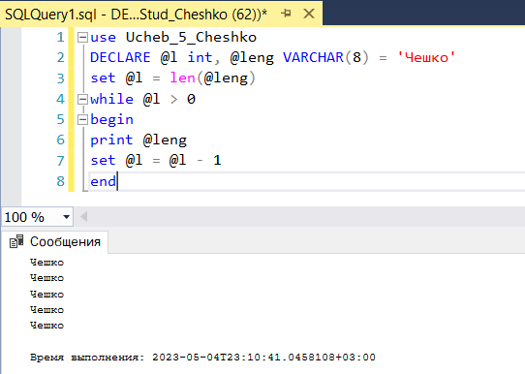

Лабораторная работа 10.2

Встроенные функции

Воспользуемся из Лабораторной 2 таблицей [Student]

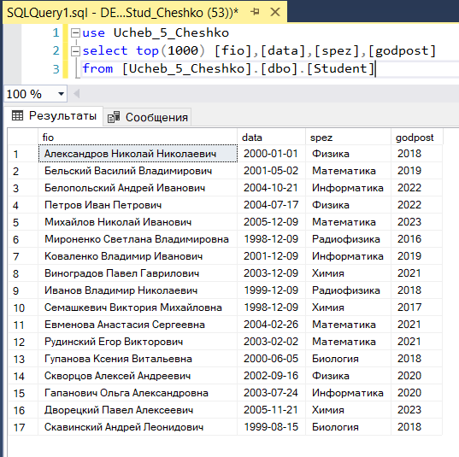

1) Вывести ФИО студентов и длину ФИО

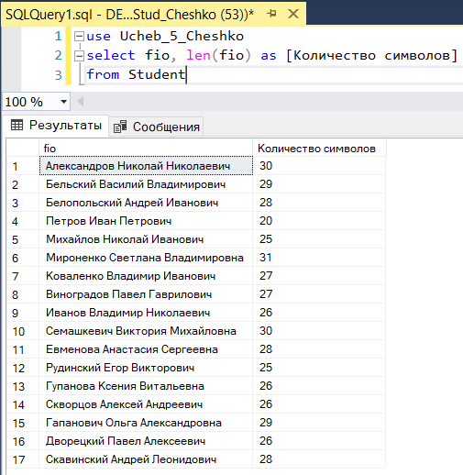

2) Вывести список студентов, убрать лишние пробелы в ФИО

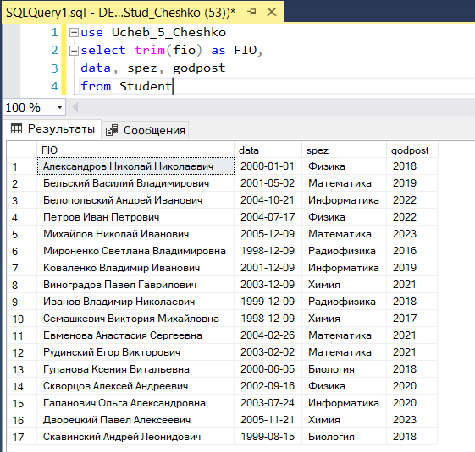

3) Найти позиции буквы «о» в ФИО каждого студента. Вывести ФИО и позицию

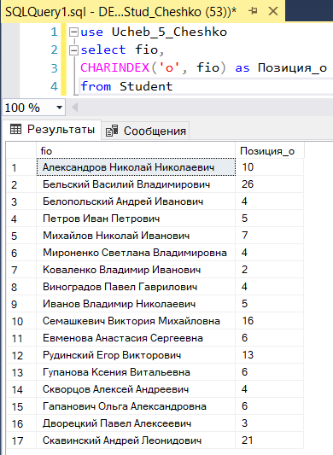

4) Вывести ФИО и первые три буквы специализации каждого студента

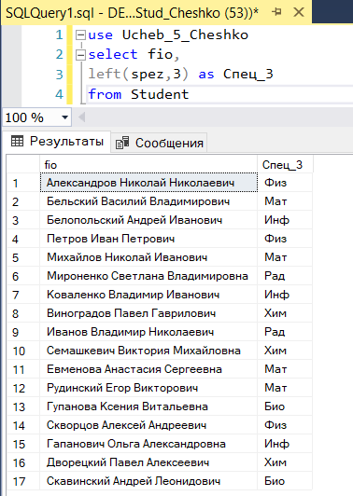

6) Вывести список студентов, заменить специализацию «математика» на «прикладная математика»

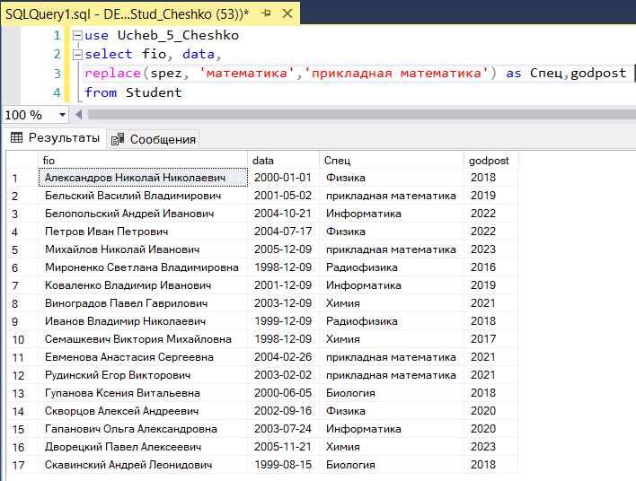

7) Вывести список студентов, специализацию на верхнем регистре

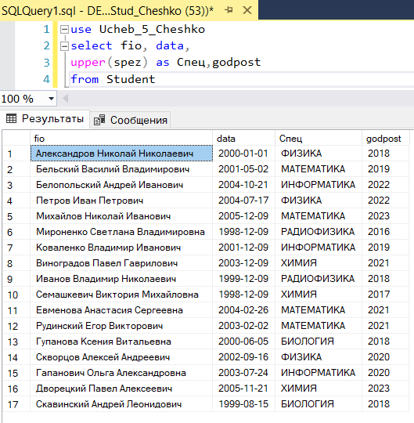

8) Вывести ФИО студентов в правильном и обратном виде

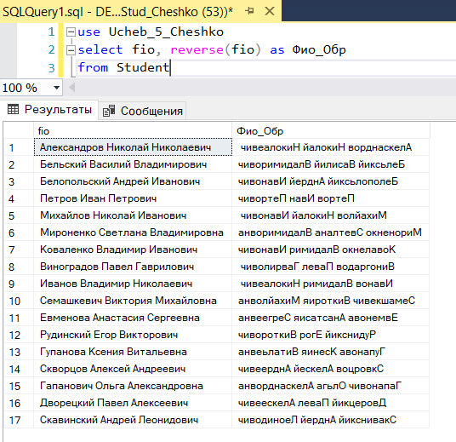

9) Вывести каждую специализацию 4 раза в одной строке. Убрать дубликаты

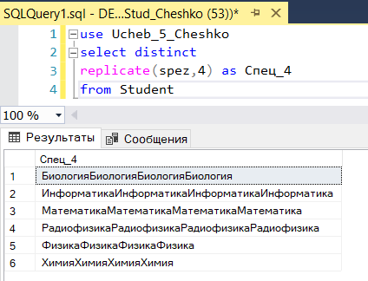

10) Вывести абсолютное значение тригонометрических функций на точке π

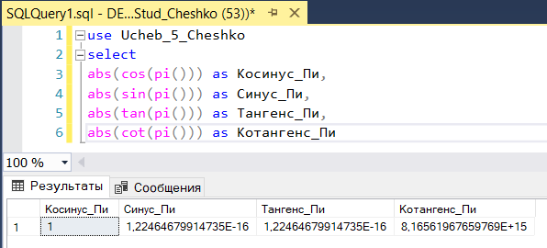

11) Вывести число 132.456, округленное с точностью от 3 до -3

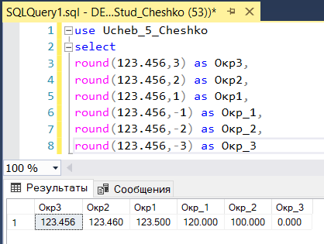

12) Вывести наименьшее целое число, которое больше или равно 123.456, и наибольшее целое число, которое меньше или равно 123.456

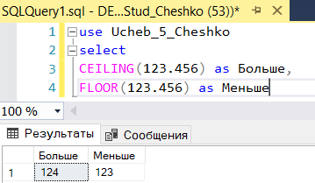

13) Вывести квадратный корень, квадрат и куб числа 25

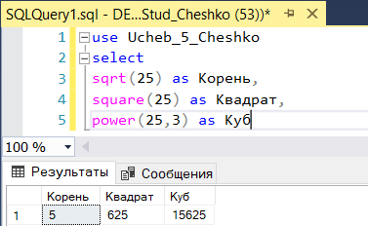

14) Вывести текущую дату и время

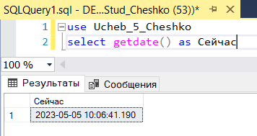

15) Вывести день, месяц, год, час, минуту, секунду, номер квартала, номер недели, день года, день недели для текущей даты и времени

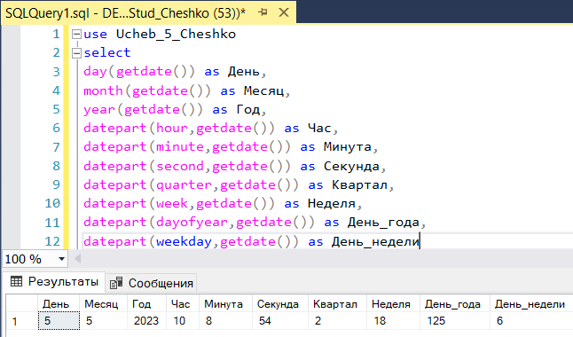

16) Вывести дату 100 дней назад от текущей

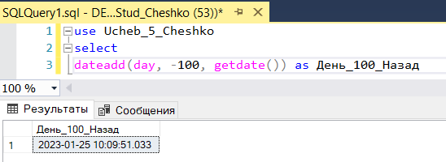

17) Иванов И.И. родился 8 июля 1895 года, скончался 12 апреля 1971 года. Вывести количество прожитых дней

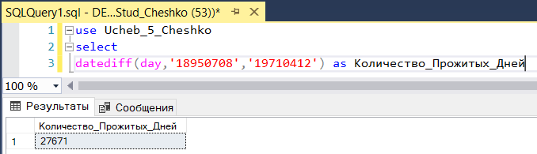

18) Вывести ФИО и время года рождения каждого студента

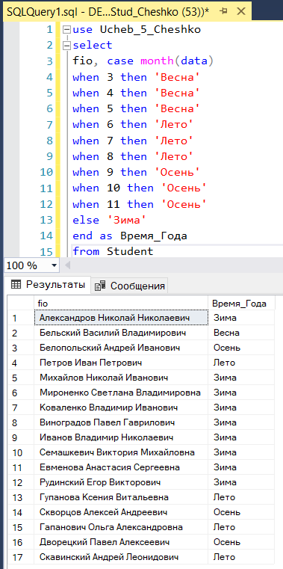

19) Вывести список студкетов. Для каждого студента, в зависимости от возраста, при поступлении «молодой» или «старше» в дополнительном столбце

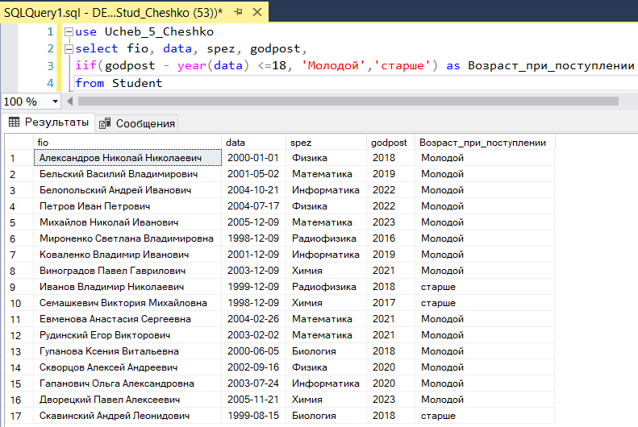

20) Вывести ФИО, дату рождения и знак зодиака каждого студент

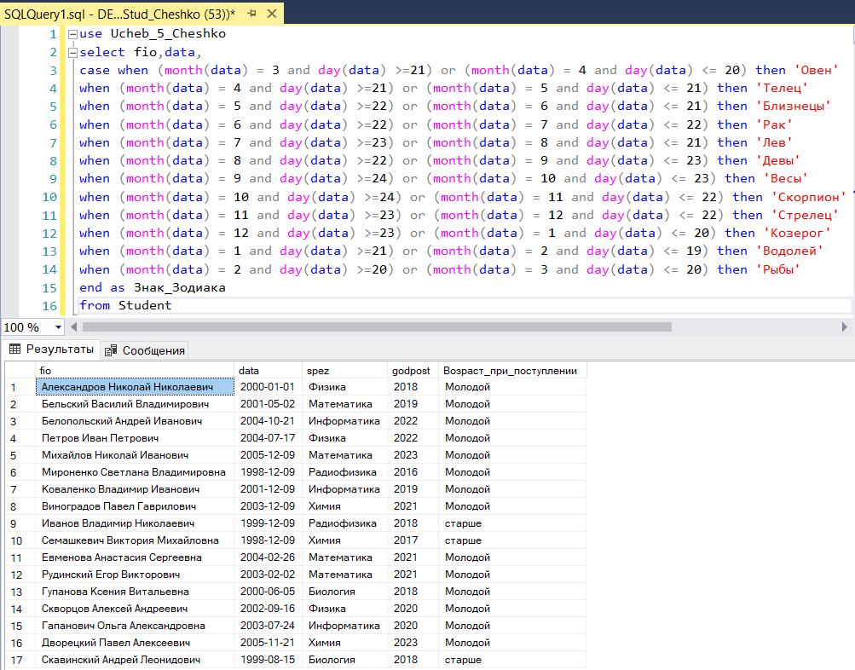

2. Самостоятельная работа

1. Вывести список студентов, отсортированный по количеству символов в ФИО.

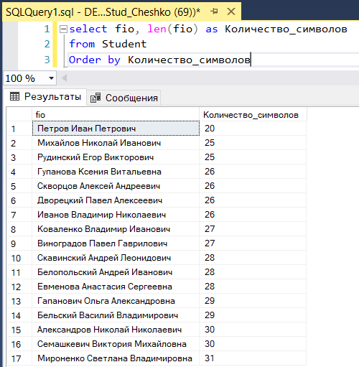

2. Вывести список студентов, убрать лишние пробелы в ФИО.

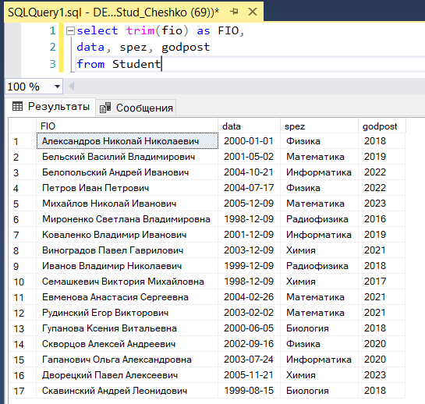

3. Найти позиции «ов» в ФИО каждого студентов. Вывести ФИО и номер позиции.

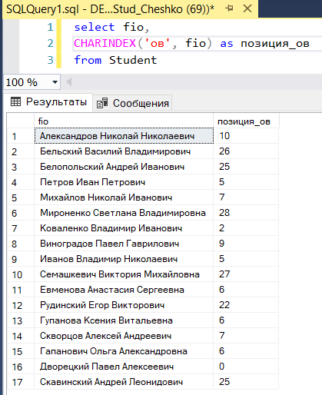

4. Вывести ФИО и последние две буквы специализации для каждого студента.

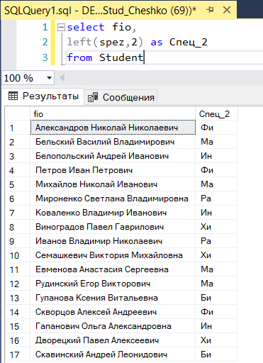

5. Вывести список студентов, ФИО в формате Фамилия и Инициалы.

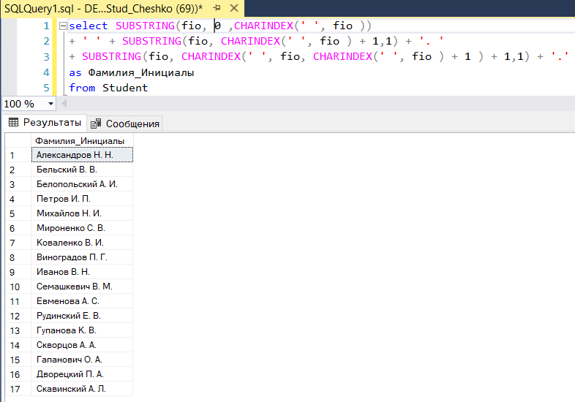

6. Вывести список специализаций в правильном и обратном виде. Убрать дубликаты.

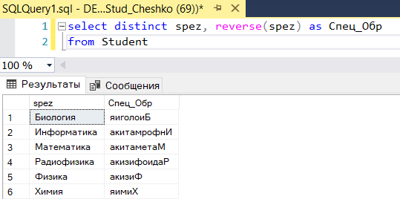

7. Вывести свою фамилию в одной строке столько раз, сколько вам лет.

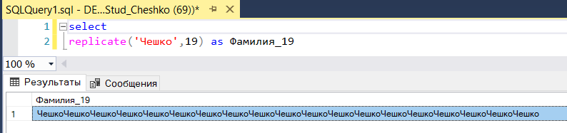

8. Вывести абсолютное значение функций с точностью два знака после десятичной запятой.

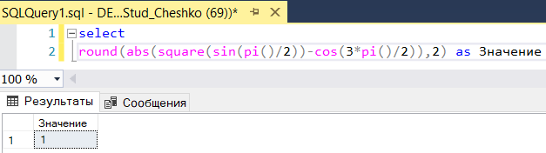

9. Вывести количество дней до конца семестра.

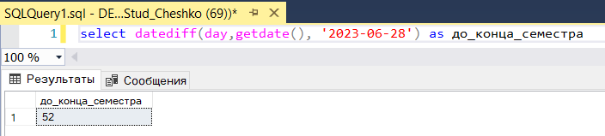

10. Вывести количество месяцев от вашего рождения.

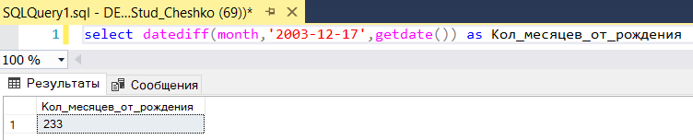

12. Вывести список специализаций без повторений. Для каждой специализации вывести «длинный» или «короткий», в зависимости от количества символов.

